XXII Российская научная конференция школьников «Открытие»

Антропометрические исследования, обучающихся основной школы МБОУ Некрасовской СОШ

Исследовательская работа
Секция биология (анатомия, медицина)

Сергеева Елизавета Валерьевна,
обучающаяся 11 класса
МБОУ Некрасовской СОШ
Ярославский район поселок Некрасовское
Научный руководитель –
Аминова Наталья Борисовна,

г. Ярославль, 2019 г.
Содержание
Введение…………………………………………………………………………3
Обзор литературы…………………………………………………………….....5
Методика………………………………………………………………………....7
Результаты……………………………………………………………………….8
Обсуждение результатов………………………………………………………18
Выводы…………………………………………………………………………27
Список литературы……………………………………………………………28

Введение
В настоящее время наблюдается угроза здоровью человека. Особенно школьникам. Их растущий организм больше всех подвержен угрозе, из-за не правильной пищи, сидячего образа жизни, окружающей среды. Изучение показателей физического развития детей в настоящее время является одной из основных задач медицины, позволяющее проводить раннюю диагностику заболеваний у школьников. Снижение физического развития школьников связано с ухудшением экологической обстановки, широким распространением вредных привычек среди школьников и ухудшением питания. Уровень физической готовности является важным фактором, обеспечивающим устойчивость умственной работоспособности школьника. Рост нервно-психических нагрузок снижает работоспособность, но ее восстановление происходит значительно быстрее, если умственная деятельность чередуется с физической. Одним из методов определения физического развития ребенка являются антропометрические измерения.
«Антропометрия (от греч. Ανθρωπος - человек и μετρεω-мерить) - один из основных методов антропологического исследования, который заключается в измерении тела человека и его частей с целью установления возрастных, половых, расовых и других особенностей физического строения, позволяющий дать количественную характеристику их изменчивости.»(1)
«Антропометрия - совокупность методов и приемов оценки морфологических особенностей тела человека: измерение роста, веса, внешних форм тела (размеров черепа, окружности груди, шеи, плеч, предплечий, бедер, голеней), а также ряда функциональных показателей (жизненной емкости легких, силы мышц и др.).»(2) Антропометрия широко применяется в медицине, главным образом при изучении физического развития. При контроле за физическим развитием детей антропометрия имеет особое значение, т. к. является показателем роста и формирования организма. Систематические антропометрические измерения детей позволяют своевременно выявлять нарушения физического развития, являющиеся, как правило, наиболее ранними признаками каких-либо заболеваний или свидетельством нарушения режима.
Культура бережного отношения к своему здоровью, умение и желание заботиться о нем у большинства школьников, включая выпускников, остаются на крайне низком уровне.

Цель проекта: изучение показателей физического развития обучающихся 5-6 классов МБОУ Некрасовской СОШ
Для достижения поставленной цели необходимо выполнить следующие задачи:
1. Провести сбор и обработку антропометрических данных, полученных методами измерений.
2. Проанализировать полученную информацию и сравнить с общепринятыми нормами.
Гипотеза: Так как исследования проводились среди обучающихся проживающих в сельской местности и прошедших сложный период адаптации к школьной жизни, можно предположить, что отклонения от нормы физического развития у исследуемых школьников будут минимальные.

Обзор литературы:
По данным Минздрав социального развития России, состояние здоровья детей и подростков в Российской Федерации характеризуется следующими показателями:
- из 13,4 миллионов детей школьного возраста более половины – 53 процента – имеют ослабленное здоровье;
- две трети детей в возрасте 14 лет имеют хронические заболевания;
- лишь 10% выпускников общеобразовательных учреждений могут быть отнесены к категории здоровых;
- общая заболеваемость детей в возрасте до 14 лет возросла за последние пять лет на 16 процентов, а юношей и девушек в возрасте 15-18 лет - на 18 процентов;
продолжается рост показателей болезней органов дыхания, сердечно-сосудистой, нервной системы, крови и кровеносных органов, врожденных аномалий и анемий.
Проведенные научным исследовательским институтом гигиены и охраны здоровья детей Российской Федерации исследования показали, что количество детей в возрасте 6-7 лет, не готовых к систематическому обучению, превышает 32 процента. Сохраняются высокие уровни элементарно-зависимых заболеваний (гастриты и дуодениты, болезни желчного пузыря и желчевыводящих путей, сахарный диабет). Отмечается ухудшение показателей физического развития. Около 10 процентов детей школьного возраста имеют сниженные антропометрические характеристики. Низкая масса тела у детей и ее дефицит выявляются в 3 раза чаще, чем десять лет назад. Около 7 процентов школьников страдают ожирением.
По оценкам специалистов к факторам риска для здоровья школьников, помимо трудностей социально-экономического характера и ухудшения экологии, можно отнести:
- снижение их физической активности;
- стрессовую педагогическую тактику;
- чрезмерную интенсивность образовательного процесса;
- несоответствие методик и технологий обучения возрастным и функциональным возможностям школьников;
- преждевременное начало дошкольного систематического обучения;
- несоблюдение элементарных физиологических и гигиенических требований к организации учебного процесса;
- функциональную неграмотность педагогов в вопросах охраны и укрепления здоровья;
- массовую неграмотность родителей в вопросах сохранения здоровья детей;
- частичное разрушение служб школьного врачебного контроля;
- провалы в существующей системе физического воспитания;
- ухудшение качества питания;
- экология.
Методика
Измерения проводились в 11-12 ч. дня, 24.01. 2017 года во время «Дня здоровья». Измерялись 82 ученика. Повторные измерения проводились 15-16.11. 2018 года, измерялись 50 учащихся.
Для получения антропометрических данных, применялись следующие методы измерений: рост (длина тела), вес, окружность груди, динамометрия. Данные измерения проводились днем, во время занятий в школе.
Рост (длину тела) измеряла ростомером. Измеряемый должен был прикасаться к стойке прибора тремя точками: пятками, ягодицами и лопаточной областью; голова была в таком положении, чтокозелок уха и наружный угол глазницы находились на одной горизонтальной линии.
Вес тела устанавливала с помощью медицинских весов. Измеряемый становился на середину площадки весов.
Окружность груди измеряла сантиметровой лентой, в трех дыхательных режимах (на вдохе, паузе и на выдохе). Накладывала ее на грудную клетку кзади - под углом лопаток, спереди - под соском .
Динамометрия — измерение силы мышц, производилась попеременно (правая, левая рука) пружинным ручным динамометром. Ручной динамометр вкладывала в кисть руки шкалой кверху; при сжатии прибора руку свободно отводили в сторону; отмечала наибольший показатель после 2—3 измерений.
Обсуждение результатов:

Анализируя антропометрические данные мальчиков было выявлено, что 27% исследуемых имеют вес в пределах нормы . Такое же количество детей (49%) имеют отклонение от нормы в большую сторону. Это может означать, что у ребят развивается ожирение. Отклонения от нормы в меньшую сторону составляет 24%( дефицит массы тела).

У 49% мальчиков рост в пределах возрастной нормы. Показатель отклонения в большую сторону у 37% детей. В меньшую сторону показатель составляет – 15%. Данный показатель не всегда зависит от факторов окружающей среды и физического развития детей, так как большое влияние на показатель роста оказывает наследственность.

Показатель окружности грудной клетки в норме у 12% мальчиков, отклонение от нормы в меньшую сторону у 12% детей. У 76% исследуемых грудная клетка развита лучше.

Сила рук у 20% мальчиков соответствует возрастным нормам. У 61% исследуемого мальчика этот показатель ниже . Причиной этого, возможно, является гиподинамия. Дети не загружены физической работой, много времени проводят за компьютером, малоподвижны. Но у – 20% детей этот показатель выше нормы.

Анализируя антропометрические данные девочек было выявлено, что 37% исследуемых имеют вес в пределах нормы . 51% имеют отклонение от нормы в большую сторону. Это может означать, что у девочек развивается ожирение. Отклонения от нормы в меньшую сторону составляет 12%( дефицит массы тела).

У 39% девочек рост в пределах возрастной нормы. Показатель отклонения в большую сторону у 51% детей. В меньшую сторону показатель составляет – 12%. Данный показатель не всегда зависит от факторов окружающей среды и физического развития детей, так как большое влияние на показатель роста оказывает наследственность.

Показатель окружности грудной клетки в норме у 7% девочек, отклонение от нормы в меньшую сторону у 15% детей. У 76% исследуемых грудная клетка развита лучше.

Сила рук у 37% девочек соответствует возрастным нормам. У 41% исследуемых девочек этот показатель ниже . Причиной этого, возможно, является гиподинамия. Дети не загружены физической работой, много времени проводят за компьютером, малоподвижны. Но у – 22% детей этот показатель выше нормы.
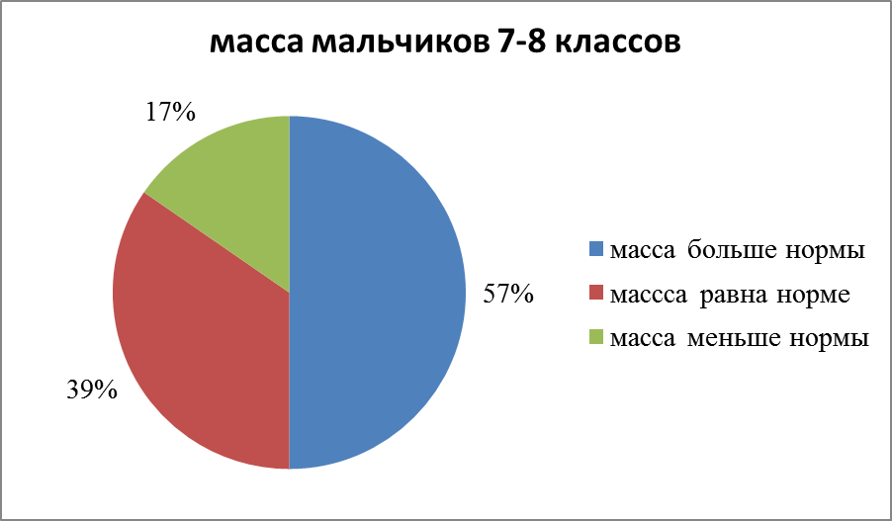
Анализируя антропометрические данные мальчиков, было выявлено, что 39% исследуемых имеют вес в пределах нормы . 57% имеют отклонение от нормы в большую сторону. Отклонения от нормы в меньшую сторону составляет 17%.
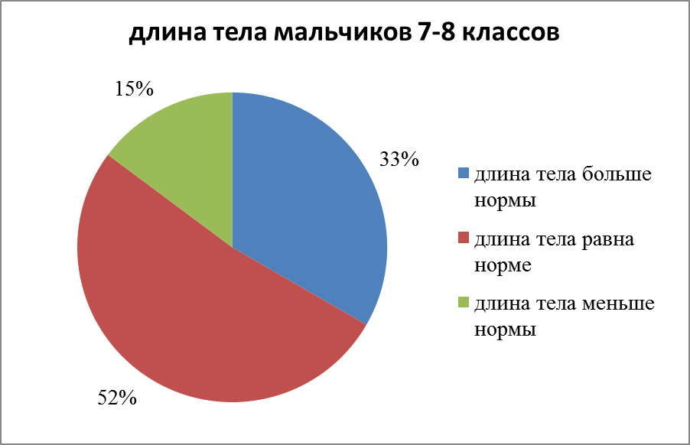
У 52% мальчиков рост в пределах возрастной нормы. Показатель отклонения в большую сторону у 33% детей. В меньшую сторону показатель составляет – 15%.

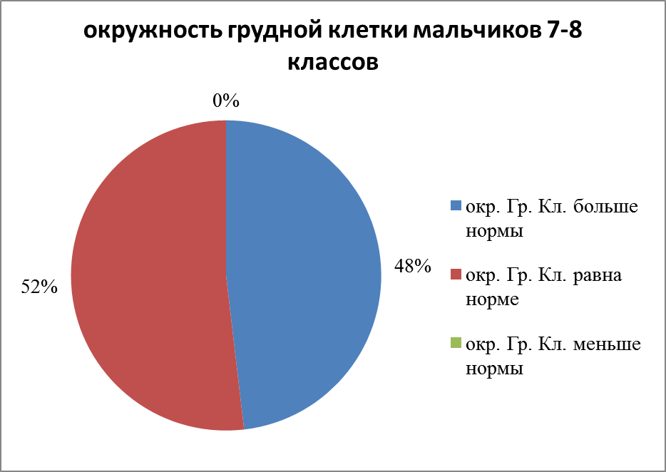
Показатель окружности грудной клетки в норме у 52% мальчиков, отклонение от нормы в меньшую сторону у 0% детей. У 48% исследуемых грудная клетка развита лучше.
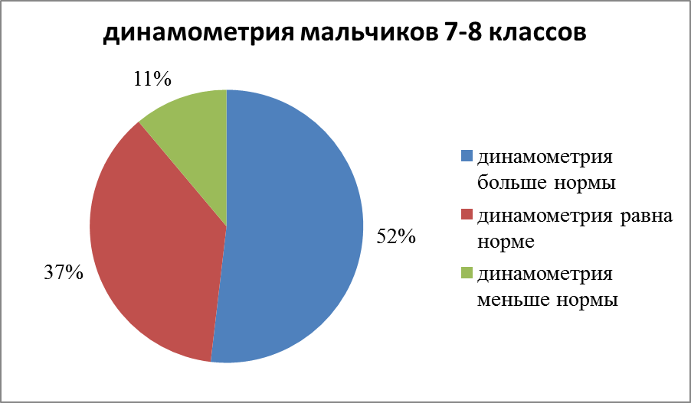
Сила рук у 37% мальчиков соответствует возрастным нормам. У 11% исследуемого мальчика этот показатель ниже . У 52% детей этот показатель выше нормы.
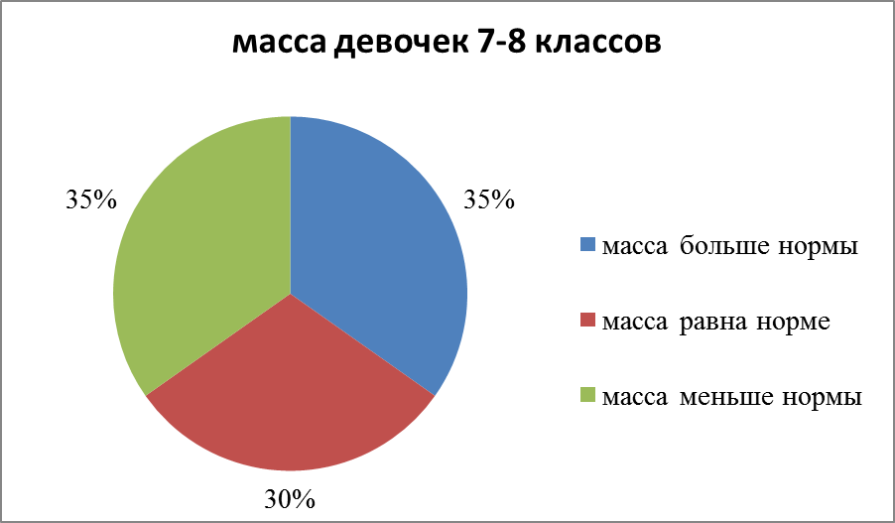
Анализируя антропометрические данные девочек ,было выявлено, что 30% исследуемых имеют вес в пределах нормы . 35% имеют отклонение от нормы в большую сторону. Отклонения от нормы в меньшую сторону составляет 35%.
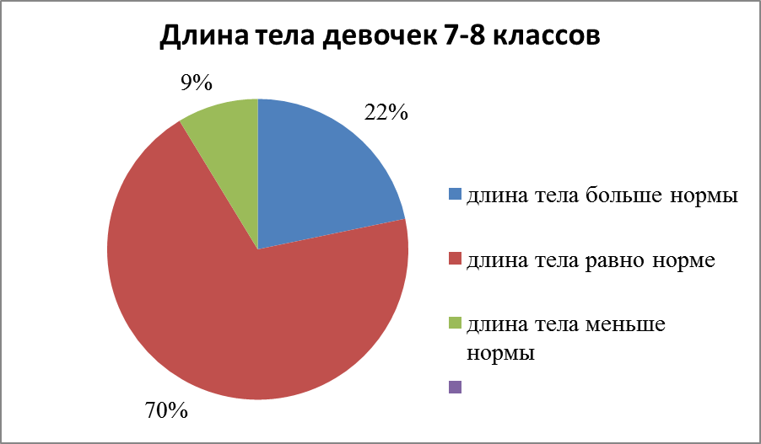
У 70% девочек рост в пределах возрастной нормы. Показатель отклонения в большую сторону у 22% детей. В меньшую сторону показатель составляет – 9%.
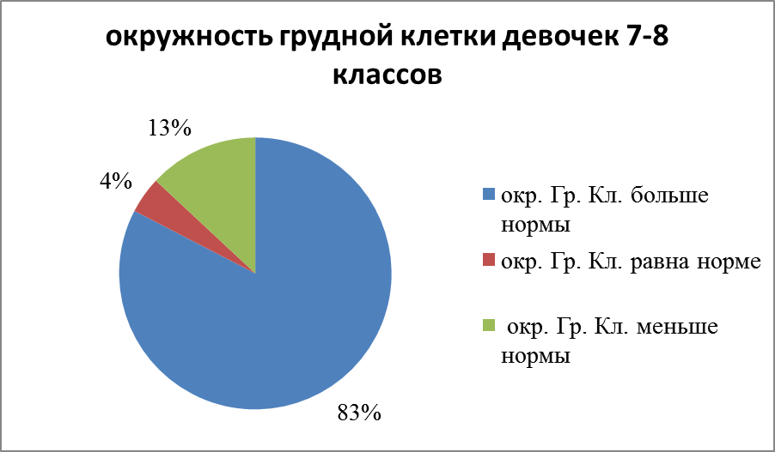
Показатель окружности грудной клетки в норме у 4% девочек, отклонение от нормы в меньшую сторону у 13% детей. У 83% исследуемых грудная клетка развита лучше.
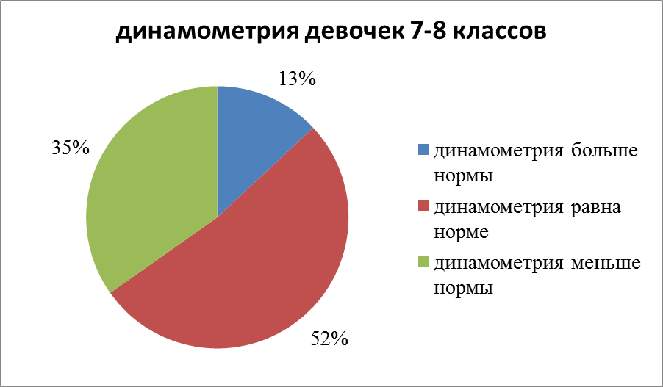
Сила рук у 52% девочек соответствует возрастным нормам. У 35% исследуемых девочек этот показатель ниже . Причиной этого, возможно, является гиподинамия. Дети не загружены физической работой, много времени проводят за компьютером, малоподвижны. Но у – 13% детей этот показатель выше нормы.
Итак:
1) У большинства детей показатели массы тела соответствуют норме ( у 27% - 39%). Но соотношение детей с отклонениями нормы изменилось, количество мальчиков с дефицитом массы уменьшилось с 24%( 2017 г) до 17% (2018 г).Количество этих же девочек увеличилось с 13% (2017 г) до 35% (2018 г). В 2017 г 49% мальчиков имели избыточный вес, а в 2018 г их стало 57%. Девочки похудели, с избыточной массой было 51%(2017 г), а стало 35%(2018 г).
2) В первом измерении рост в пределах нормы наблюдается у большинства мальчиков(49%). А вот у девочек прослеживается превышение нормы роста (у 51%), понижение в процентном отношении приблизительно одинаково( у 15% и 10% соответственно). Во втором измерении по показателям нормы лидируют девочки(70%), у мальчиков в процентном соотношении этот показатель меньше (у 52%).
3)В первом измерении у 76% детей окружность грудной клетки превышает норму. Этот показатель ниже нормы у 15% девочек. За два года количество мальчиков с превышением нормы по этому показателю уменьшилось с 76% до 48%. А количество девочек увеличилось с 76% до 83%.
4)В первом измерении показатели силы рук у большинства девочек находятся в норме (у 37%) или выше нормы (у 22%) у мальчиков соответственно у 20% и 19% . За два года мальчики стали сильнее, поэтому количество детей с этим показателем выше нормы возросло с 20%(2017 г) до 52%(2018 г).
Вывод:
1. За два года можно наблюдать тенденцию снижения веса у исследуемых девочек и увеличение веса у мальчиков.
2. У девочек темп роста замедлился, а у мальчиков не изменился.
3. У девочек объем грудной клетки увеличился, что возможно связанно с развитием детей, а у мальчиков этот показатель уменьшился, но соответствует норме.
4. За два года мальчики стали сильнее, поэтому количество детей с этим показателем выше нормы возросло с 20%(2017 г) до 52%(2018 г).

Список литературы
(http://pandia.ru/text/80/069/35762.php)
Негашева М. А. –Основы антропометрии
Казакова Г. Н.- Методы антропометрии в учебной исследовательской деятельности

Приложения
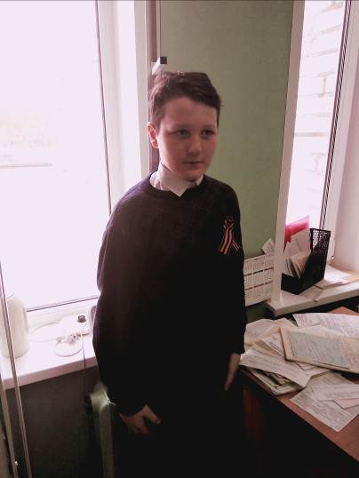
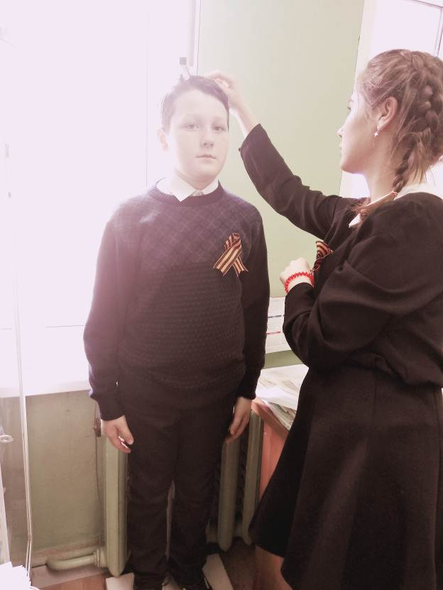

Мальчики 5-6 класс:
№ | Масса тела (кг), показатели измеряемых/ норма |  | Длина тела (см),показатели измеряемых/ норма |  | Окружность грудной клетки (вдох/пауза/выдох),показатели измеряемых/ норма |  |  | Динамометрия (правая/левая),показатели измеряемых/ норма
1 | 29,2 | 36,5 | 141,2 | 144,5 | 67 | 67 |  | 17,2 |  | 20,5
2 | 42 | 36,5 | 149 | 144,5 | 74 | 67 |  | 23,5 |  | 20,5
3 | 30 | 36,5 | 149 | 144,5 | 86 | 67 |  | 10,9 |  | 20,5
4 | 33,5 | 36,5 | 139,8 | 144,5 | 68 | 67 |  | 14,2 |  | 20,5
5 | 42,1 | 36,5 | 154 | 144,5 | 72 | 67 |  | 16,9 |  | 20,5
6 | 50 | 36,5 | 141 | 144,5 | 85 | 67 |  | 14,5 |  | 20,5
7 | 33,6 | 36,5 | 141 | 144,5 | 69 | 67 |  | 17,2 |  | 20,5
8 | 30,2 | 36,5 | 127,5 | 144,5 | 72 |  | 67 |  | 17,3 | 20,5
9 | 33,6 | 36,5 | 145 | 144,5 | 69 |  | 67 |  | 14,9 | 20,5
10 | 39,7 | 36,5 | 149,5 | 144,5 | 71 |  | 67 |  | 17,7 | 20,5
11 | 31,8 | 36,5 | 139,8 | 144,5 | 71 |  | 67 |  | 12,4 | 20,5
12 | 28,8 | 36,5 | 142 | 144,5 | 63 |  | 67 |  | 11,6 | 20,5
13 | 47 | 36,5 | 152 | 144,5 | 77 |  | 67 |  | 16,8 | 20,5
14 | 44 | 36,5 | 157 | 144,5 | 77 |  | 67 |  | 21,4 | 20,5
15 | 38 | 36,5 | 149 | 144,5 | 73 |  | 67 |  | 17,7 | 20,5
16 | 28,7 | 36,5 | 142 | 144,5 | 63 |  | 67 |  | 11,6 | 20,5
17 | 29,2 | 36,5 | 136 | 144,5 | 64 |  | 67 |  | 11,9 | 20,5
18 | 42 | 36,5 | 142 | 144,5 | 79 |  | 67 |  | 23,7 | 20,5
19 | 35 | 36,5 | 133 | 144,5 | 69 |  | 67 |  | 14 | 20,5
20 | 63 | 36,5 | 150,5 | 144,5 | 90 |  | 67 |  | 21,4 | 20,5
21 | 31 | 36,5 | 140 | 144,5 | 68 |  | 67 |  | 15,1 | 20,5
22 | 25,7 | 36,5 | 136 | 144,5 | 58 |  | 67 |  | 10,9 | 20,5
23 | 43 | 36,5 | 154 | 144,5 | 74 |  | 67 |  | 21,8 | 20,5
24 | 55,5 | 36,5 | 159,5 | 144,5 | 81 |  | 67 |  | 25,3 | 20,5
25 | 25 | 42,9 | 136 | 150,5 | 60 |  | 67 |  | 10,5 | 20,5
26 | 57 | 42,9 | 167 | 150,5 | 85 |  | 67 |  | 25,6 | 20,5
27 | 39,7 | 42,9 | 150 | 150,5 | 73 |  | 67 |  | 19,6 | 20,5
28 | 43 | 42,9 | 152 | 150,5 | 74 |  | 67 |  | 14,6 | 20,5
29 | 44 | 42,9 | 148 | 150,5 | 76 |  | 67 |  | 17 | 20,5
30 | 53 | 42,9 | 158,5 | 150,5 | 83 |  | 67 |  | 18,8 | 20,5
31 | 50,7 | 42,9 | 153 | 150,5 | 82 |  | 67 |  | 15,9 | 20,5
32 | 32 | 42,9 | 141 | 150,5 | 67 |  | 67 |  | 18,2 | 20,5
33 | 43 | 42,9 | 146 | 150,5 | 72 |  | 67 |  | 16,5 | 20,5
34 | 58,1 | 42,9 | 154,5 | 150,5 | 87 |  | 67 |  | 20,4 | 20,5
35 | 44 | 42,9 | 153 | 150,5 | 74 |  | 67 |  | 21,5 | 20,5
36 | 32 | 42,9 | 155 | 150,5 | 67 |  | 67 |  | 14,9 | 20,5
37 | 40,3 | 42,9 | 157 | 150,5 | 70 |  | 67 |  | 21 | 20,5
38 | 33,5 | 42,9 | 145 | 150,5 | 72 |  | 67 |  | 19 | 20,5
39 | 63,6 | 42,9 | 160 | 150,5 | 88 |  | 67 |  | 22,3 | 20,5
40 | 56 | 42,9 | 165 | 150,5 | 87 |  | 67 |  | 28,3 | 20,5
41 | 45,6 | 42,9 | 151 | 150,5 | 77 |  | 67 |  | 23,8 | 20,5

Девочки 5-6 класс:
№ | Масса тела (кг),показатели измеряемых/ норма |  | Длина тела (см),показатели измеряемых/ норма |  | Окружность грудной клетки (вдох/пауза/выдох),показатели измеряемых/ норма |  |  |  |  | Динамометрия (правая/левая),показатели измеряемых/ норма
1 | 35 | 34,8 | 139 | 144,5 |  | 72 |  | 68,5 |  |  | 15,2 | 18,5
2 | 32,7 | 34,8 | 141,3 | 144,5 |  | 67 |  | 68,5 |  |  | 15,6 | 18,5
3 | 48 | 34,8 | 150 | 144,5 |  | 77 |  | 68,5 |  |  | 17,9 | 18,5
4 | 32 | 34,8 | 148,5 | 144,5 |  | 67 |  | 68,5 |  |  | 19,7 | 18,5
5 | 33 | 34,8 | 144 | 144,5 |  | 62 |  | 68,5 |  |  | 16,4 | 18,5
6 | 39 | 34,8 | 142 | 144,5 |  | 74 |  | 68,5 |  |  | 14,3 | 18,5
7 | 44 | 34,8 | 158,5 | 144,5 |  | 76 |  | 68,5 |  |  | 20,8 | 18,5
8 | 27 | 34,8 | 148,4 | 144,5 |  | 73 |  | 68,5 |  |  | 19,8 | 18,5
9 | 53,7 | 34,8 | 158 | 144,5 |  | 83 |  | 68,5 |  |  | 24,5 | 18,5
10 | 25 | 34,8 | 124 | 144,5 |  | 64 |  | 68,5 |  |  | 17,9 | 18,5
11 | 43,1 | 34,8 | 158,5 | 144,5 |  | 80 |  | 68,5 |  |  | 18 | 18,5
12 | 27,7 | 34,8 | 135 | 144,5 |  | 65 |  | 68,5 |  |  | 21,2 | 18,5
13 | 43,5 | 34,8 | 156,5 | 144,5 |  | 72 |  | 68,5 |  |  | 12,9 | 18,5
14 | 28,8 | 34,8 | 145 | 144,5 |  | 73 |  | 68,5 |  |  | 13,2 | 18,5
15 | 57 | 40,8 | 151 | 150,5 |  | 94 |  | 68,5 |  |  | 21,3 | 18,5
16 | 48,6 | 40,8 | 155 | 150,5 |  | 83 |  | 68,5 |  |  | 17,5 | 18,5
17 | 46 | 40,8 | 157 | 150,5 |  | 76 |  | 68,5 |  |  | 23,3 | 18,5
18 | 33 | 40,8 | 136 | 150,5 |  | 62 |  | 68,5 |  |  | 17,3 | 18,5
19 | 47,7 | 34,8 | 149 | 144,5 |  | 77 |  | 68,5 |  |  | 16,6 | 18,5
20 | 62,3 | 40,8 | 154 | 150,5 |  | 93 |  | 68,5 |  |  | 19,7 | 18,5
21 | 47 | 40,8 | 154 | 150,5 |  | 84 |  | 68,5 |  |  | 22,9 | 18,5
22 | 52,6 | 34,8 | 154 | 144,5 |  | 84 |  | 68,5 |  |  | 14,1 | 18,5
23 | 35 | 34,8 | 143,5 | 144,5 |  | 68 |  | 68,5 |  |  | 15,9 | 18,5
24 | 36,5 | 34,8 | 140,5 | 144,5 |  | 69 |  | 68,5 |  |  | 19 | 18,5
25 | 34,8 | 34,8 | 151 | 144,5 |  | 64 |  | 68,5 |  |  | 18,3 | 18,5
26 | 34 | 34,8 | 154,5 | 144,5 |  | 61 |  | 68,5 |  |  | 13,9 | 18,5
27 | 55,9 | 40,8 | 157 | 150,5 |  | 86 |  | 68,5 |  |  | 29,3 | 18,5
28 | 36,8 | 40,8 | 156,7 | 150,5 |  | 73 |  | 68,5 |  |  | 15,7 | 18,5
29 | 48 | 40,8 | 150 | 150,5 |  | 78 |  | 68,5 |  |  | 19,5 | 18,5
30 | 41 | 40,8 | 159 | 150,5 |  | 77 |  | 68,5 |  |  | 20,6 | 18,5
31 | 40,8 | 40,8 | 152 | 150,5 |  | 73 |  | 68,5 |  |  | 12,9 | 18,5
32 | 30,1 | 34,8 | 141 | 144,5 |  | 63 |  | 68,5 |  |  | 17,1 | 18,5
33 | 38,9 | 34,8 | 158 | 144,5 |  | 73 |  | 68,5 |  |  | 15,4 | 18,5
34 | 43 | 34,8 | 154 | 144,5 |  | 72 |  | 68,5 |  |  | 15,3 | 18,5
35 | 41 | 40,8 | 149 | 150,5 |  | 75 |  | 68,5 |  |  | 17,6 | 18,5
36 | 41 | 40,8 | 152 | 150,5 |  | 77 |  | 68,5 |  |  | 18,6 | 18,5
37 | 47 | 40,8 | 161 | 150,5 |  | 77 |  | 68,5 |  |  | 16,9 | 18,5
38 | 51,7 | 40,8 | 162 | 150,5 |  | 81 |  | 68,5 |  |  | 15,2 | 18,5
39 | 60 | 40,8 | 162 | 150,5 |  | 86 |  | 68,5 |  |  | 16,9 | 18,5
40 | 52,7 | 40,8 | 167,5 | 150,5 |  | 80 |  | 68,5 |  |  | 24,2 | 18,5
41 | 61 | 40,8 | 164 | 150,5 |  | 88 |  | 68,5 |  |  | 19 | 18,5
Красный цвет означает отклонение от нормы в большую сторону.
Голубой цвет обозначает отклонение от нормы в меньшую сторону.
Мальчики 7-8 класс:
№ | Масса тела (кг),показатели измеряемых/ норма |  | Длина тела (см),показатели измеряемых/ норма |  | Окружность грудной клетки (вдох/пауза/выдох),показатели измеряемых/ норма |  | Динамометрия (правая/левая),показатели измеряемых/ норма
1 | 36 | 44,3 | 154 | 155,2 | 73 | 71 | 19 | 23,5
2 | 48 | 44,3 | 159 | 155,2 | 76 | 71 | 25 | 23,5
3 | 34 | 44,3 | 150 | 155,2 | 68 | 71 | 15 | 23,5
4 | 47 | 44,3 | 170 | 155,2 | 79 | 71 | 25 | 23,5
5 | 66 | 44,3 | 161 | 155,2 | 91 | 71 | 33 | 23,5
6 | 38 | 44,3 | 148 | 155,2 | 71 | 71 | 14 | 23,5
7 | 56 | 44,3 | 166 | 155,2 | 84 | 71 | 20 | 23,5
8 | 61 | 44,3 | 177 | 155,2 | 91 | 71 | 40 | 23,5
9 | 35 | 44,3 | 146 | 155,2 | 68 | 71 | 19 | 23,5
10 | 51 | 44,3 | 152 | 155,2 | 86 | 71 | 25 | 23,5

11 | 84 | 44,3 | 166 | 155,2 | 96 | 71 | 29,5 | 23,5
12 | 38 | 44,3 | 153 | 155,2 | 70 | 71 | 20,5 | 23,5
13 | 33 | 44,3 | 150 | 155,2 | 69 | 71 | 17 | 23,5
14 | 50 | 49,7 | 166 | 161 | 81 | 74 | 28 | 27,5
15 | 55 | 49,7 | 164 | 161 | 81 | 74 | 25 | 27,5
16 | 61 | 49,7 | 166 | 161 | 84 | 74 | 31 | 27,5
17 | 75 | 49,7 | 177 | 161 | 95 | 74 | 35 | 27,5
18 | 66 | 49,7 | 169 | 161 | 91 | 74 | 26 | 27,5
19 | 43 | 49,7 | 150 | 161 | 76 | 74 | 24 | 27,5
20 | 77 | 49,7 | 171 | 161 | 99 | 74 | 29 | 27,5
21 | 60 | 49,7 | 168 | 161 | 85 | 74 | 40 | 27,5
22 | 45 | 49,7 | 165 | 161 | 73 | 74 | 24 | 27,5
23 | 52 | 49,7 | 174 | 161 | 79 | 74 | 32 | 27,5
24 | 43 | 49,7 | 157 | 161 | 82 | 74 | 30 | 27,5
25 | 77 | 49,7 | 176 | 161 | 92 | 74 | 37 | 27,5
26 | 73 | 49,7 | 173 | 161 | 98 | 74 | 42 | 27,5
27 | 61 | 49,7 | 166 | 161 | 90 | 74 | 32 | 27,5

Девочки 7-8 класс:
№ | Масса тела (кг), показатели измеряемых/ норма |  | Длина тела (см), показатели измеряемых/ норма |  | Окружность грудной клетки (вдох/пауза/выдох),показатели измеряемых/ норма |  | Динамометрия (правая/левая), показатели измеряемых/ норма
1 | 51 | 49 | 160 | 157 | 84 | 74 | 29,5 | 21,2
2 | 39 | 49 | 153 | 157 | 70 | 74 | 19 | 21,2
3 | 60 | 49 | 170 | 157 | 82 | 74 | 15 | 21,2
4 | 35 | 49 | 154 | 157 | 72 | 74 | 20 | 21,2
5 | 57 | 49 | 162 | 157 | 82 | 74 | 24 | 21,2
6 | 43 | 51 | 161 | 160,5 | 80 | 76 | 28 | 23.9
7 | 43 | 51 | 149 | 160,5 | 78 | 76 | 24 | 23.9
8 | 51 | 51 | 155 | 160,5 | 83 | 76 | 24 | 23.9
9 | 62 | 49 | 165 | 157 | 89 | 74 | 17 | 21,2
10 | 44 | 49 | 150 | 157 | 75 | 74 | 11,5 | 21,2
11 | 41 | 49 | 160 | 157 | 72 | 74 | 18,5 | 21,2
12 | 40 | 49 | 166 | 157 | 76 | 74 | 12,5 | 21,2
13 | 70 | 51 | 160 | 160,5 | 89 | 76 | 37 | 23.9
14 | 44 | 51 | 166 | 160,5 | 76 | 76 | 16 | 23.9
15 | 57 | 51 | 161 | 160,5 | 84 | 76 | 27 | 23.9

16 | 54 | 51 | 168 | 160,5 | 79 | 76 | 23 | 23.9
17 | 50 | 51 | 159 | 160,5 | 82 | 76 | 20 | 23.9
18 | 39 | 49 | 152 | 160,5 | 77 | 74 | 10.5 | 21,2
19 | 65 | 49 | 166 | 157 | 81 | 74 | 26 | 21,2
20 | 53 | 51 | 162 | 160,5 | 84 | 76 | 23 | 23.9
21 | 53 | 51 | 164 | 160,5 | 81 | 76 | 21 | 23.9
22 | 62 | 51 | 164 | 160,5 | 83 | 76 | 24 | 23.9
23 | 57 | 51 | 165 | 160,5 | 84 | 76 | 26 | 23.9
Красный цвет означает отклонение от нормы в большую сторону.
Голубой цвет обозначает отклонение от нормы в меньшую сторону.

